水冷冷水机（型号：LH12）
产品资料

北京凌工科技有限公司

- 设备介绍：
- 凌海LH系列（LH12）水冷冷水机是一款优秀的中大型工业设备配套制冷设备。它采用水冷式设计，适合有厂务水或中央冷却水系统的环境，也可与冷却塔配合使用。
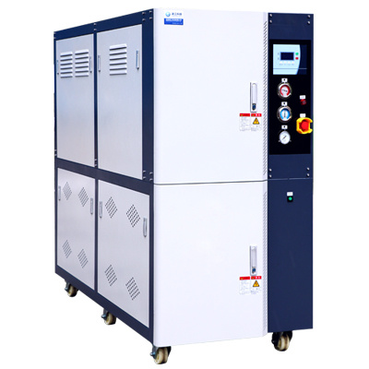
- 凌海LH系列产品由于无排热风扇，热量无需向室内排放，对室内温度及噪音影响较小；其散热装置更高效，结构与相同功率的风冷机而更更紧凑，适合于超净间工作。
二、设备特点
- 智能温控器，控温稳定；
- 结构紧凑、排热少、噪音小；
- 冷冻水高低温报警保护；
- 不锈钢水箱液位不足报警保护；
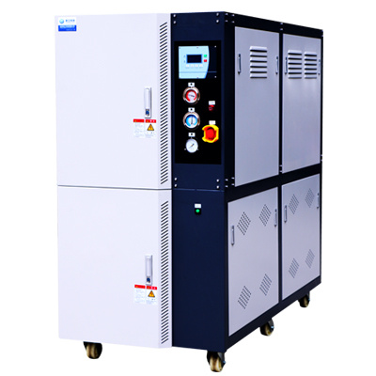
- 冷却水/冷冻水流量不足报警保护；
- 制冷系统高低压监测，便于用户了解系统运行情况；
- 带压缩机过热保护、过流保护、高低压力保护、相序/缺相保护、排气过热保护。
- 设备参数

产品型号 | LH12
名义制冷量 | 38.2KW@水温25℃，冷却水温度25℃
电源 | AC380V±10%，50Hz，电源线5米
循环介质 | 去离子水或纯净水
输入功率 | 12KW
制冷剂 | R22
水温控制范围 | 5~35℃，温度可调
水温控制精度 | ±3℃，精度可调
循环压力 | 2.8~3.5bar，手动可调
循环流量 | 133~180L/min
不锈钢水箱容积 | 360L
进出水口规格 | G1-1/2”（内螺纹接口）
外形尺寸 | 850×1650×1550（W×L×H mm）
冷却水要求  （客户提供） | - 冷却水流量：≥11m³/小时；  - 冷却水压力：2~4bar内恒压；  - 冷却水温度≤35℃；  - 冷却水进水口增加Y型过滤器；  - 建议采用闭式冷却塔冷却水；
注：
- 水冷式冷水机需要与厂务水或室外冷却水塔、循环水泵配合使用，用户需要根据该机组的散热需求，选择适当的冷却水塔、循环水泵；
- 保持冷却塔及冷却水的清洁很重要，冷却水的清洁程度会影响冷水机的使用寿命，建议采用相应的过滤设施，并在水中添加防腐剂、缓蚀剂，如异噻唑啉酮等；
- 循环泵压力及流量根据客户需求选配；
- 使用时，循环介质建议采用蒸馏水、纯净水等水质，不建议直接采用自来水、深井水、矿泉水、天然水源等水质较硬的水，容易产生水垢，堵塞仪器设备管道，降低仪器设备换热效率；
- 禁止采用含氯盐溶液，如氯化钙、氯化钠溶液等，以免腐蚀设备不锈钢组件；
- 设备使用过程中建议采用不透明水管，以防止管道生长藻类物质；
- 连接管路表面做好保温，防止夏季环境温度过高时管路表面冷凝水产生，减少制冷量损失；
- 注意换水，保持水质清洁，一般更换周期为2至3个月。

